Коммерческое предложение

Фронтальный погрузчик HYUNDAI SL765
Год выпуска | 2013 | 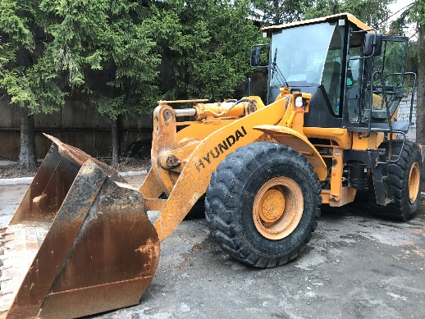
Наработка | 4419
Эксплуатационная масса, кг | 16800
Ширина, мм | 2950
Длина, мм | 8250
Высота, мм | 3480
Объем ковша, м3 | 3,2

Специальная цена – 4 000 000 рублей с НДС
(действительна в течение 3-х дней с даты направления настоящего коммерческого предложения).

В цену техники уже входит:

- шеф-монтаж при частичной разборке техники при перевозке;
- погрузка-разгрузка техники;
- предпродажное ТО;
- гарантия полной работоспособности приобретенной техники.

Полная оплата стоимости техники производится Вами только после осмотра и отсутствия у Вас замечаний к состоянию и внешнему виду техники, согласованному в договоре.

С уважением,
ООО «Рабочие Машины»
тел. (495) 646-16-84
E-mail: info@rab-mash.ru
www.rab-mash.ru

